Instrukcja instalacji i logowania do aplikacji Teams
dla sześciolatków szkoły podstawowej w Wysokiem.
Od 9 listopada 2020r., klasy 1-3 przechodzą na nauczanie zdalne za pomocą aplikacji Teams. Aby móc z niej korzystać należy wykonać następujące kroki.
- Pobieramy na swój komputer z zainstalowanym 32 lub 64-bitowym systemem Windows7, 8, lub 10, instalator aplikacji Teams dostępny po kliknięciu tego linku: Pobieranie aplikacji klasycznej i mobilnej Microsoft Teams | Microsoft Teams.
W powyższej lokalizacji dostępna jest też wersja na urządzenia przenośne np. telefony, tablety itp.
- Następnie należy uruchomić pobrany plik Teams_windows_x64.
- Po zakończeniu instalacji program uruchomi się i poprosi o wpisanie adresu logowania (nazwy użytkownika) – tak jak na poniższej ilustracji.
Nazwy użytkowników uczniowie otrzymali od wychowawców klas 1-3. Format nazwy użytkownika to imie.nazwisko@zswysokie.pl (wszystkie małe litery i brak polskich znaków tzn. zamiast ą-a, zamiast ć-c itd.).

- Po prawidłowym wpisaniu nazwy użytkownika (loginu) może pojawić się (ale nie musi) taki komunikat.
Wybieramy to

- Następnie pojawia się okno, w którym należy wpisać hasło. Hasło dla wszystkich sześciolatków jest takie samo: Student123 (pierwsza litera S jest wielka, pozostałe są małe i nie ma w nim spacji). Hasło każdy użytkownik może zmienić (ale dla początkujących użytkowników jest to nie zalecane).
Podczas wpisywania hasła, zamiast znaków pojawiają się kropki.

- Aby można było zobaczyć co wpisujemy, należy kliknąć „oczko” pojawiające się po rozpoczęciu pisania hasła, po prawej stronie. Następnie klikamy – Zaloguj.
Student123

- W następnym kroku może pojawić się (ale nie musi) Oświadczenie o Ochronie prywatności. Możemy je wyłączyć krzyżykiem w prawym górnym rogu okna.

Na koniec klikamy w przycisk Zróbmy to i cieszymy się uruchomionym programem Teams.
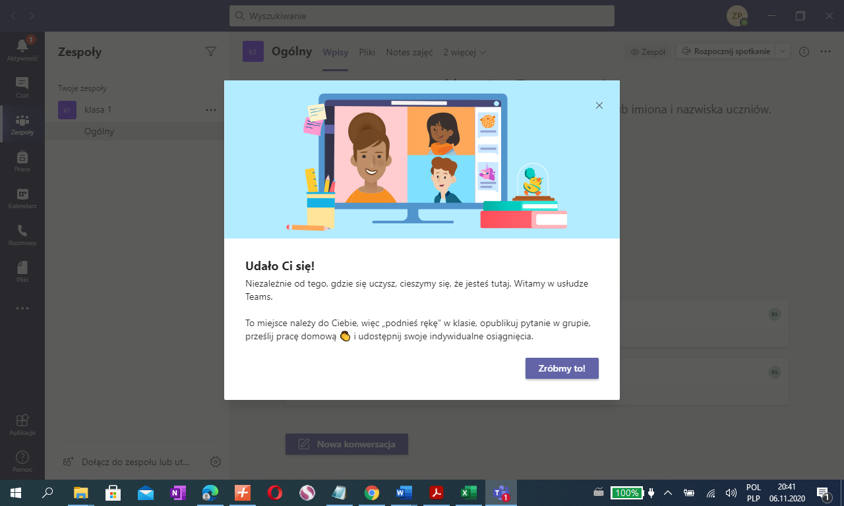

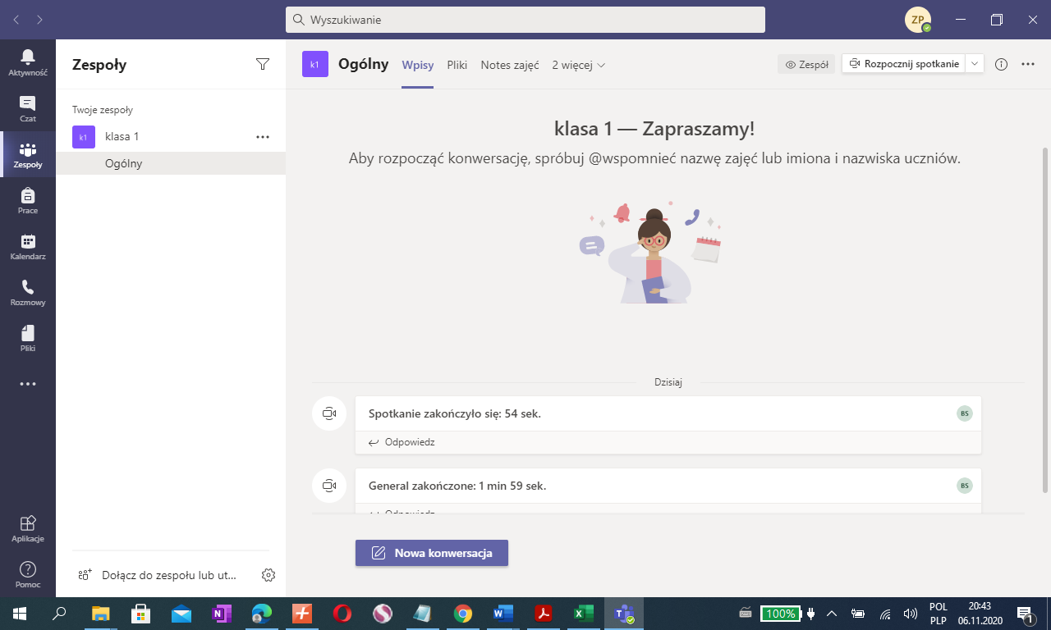
POWODZENIA.
Jarosław Oszust

